序列检测器仿真波形分析:
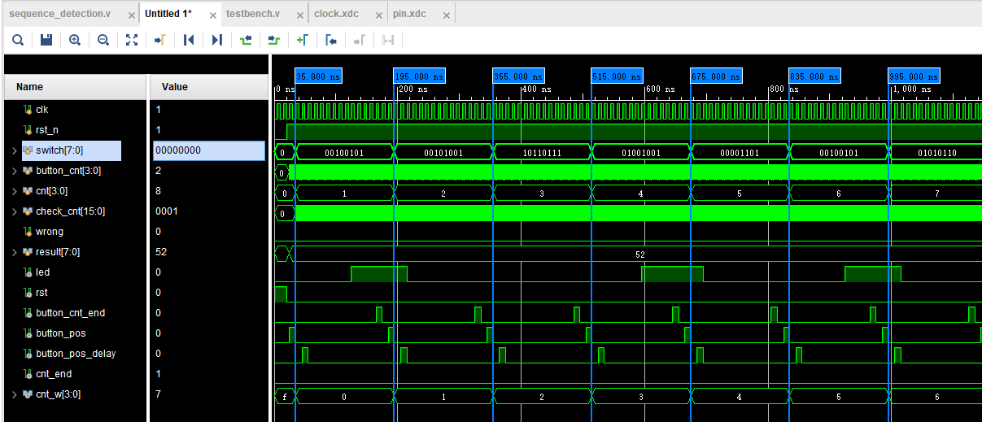

clk为时钟信号，rst为异步复位信号，为1时，sequence_detection模块将被复位。button为启动信号，为1时，sequence_detection模块开始工作。
初始时，rst为1，sequence_detection被重置。而后，rst变为0，同时button变为1，模块开始工作。
一个周期后，即35ns时，switch开始按照sw7到sw0的顺序读入第一个序列，符合预期。此序列为00100101，包含要求检测的“10010”子序列，因此该周期内，led被点亮，符合预期。直到button_pos_delay变为1的一个周期后，led被重新置回0，符合预期。
同时，在195ns时，switch开始按照sw7到sw0的顺序读入第二个序列，符合预期。此序列为00101001，不包含要求检测的“10010”子序列，因此该周期内，led保持为0，符合预期。
在355ns时，switch开始按照sw7到sw0的顺序读入第三个序列，符合预期。此序列为10110111，不包含要求检测的“10010”子序列，因此该周期内，led保持为0，符合预期。
在515ns时，switch开始按照sw7到sw0的顺序读入第一个序列，符合预期。此序列为00100101，包含要求检测的“10010”子序列，因此该周期内，led被点亮，符合预期。直到button_pos_delay变为1的一个周期后，led被重新置回0，符合预期。
接下来，sequence_detection继续按照周期顺序读入序列，并检测序列中是否包含要求检测的“10010”子序列，并相应地点亮led，符合预期。
故根据上述分析，sequence_detection实现了序列检测的功能。

